Nom i cognoms
Data:

PAISATGES AGRARIS DE CATALUNYA

1. Fes una creu al seu lloc segons les següents zones i comarques corresponguin a la Catalunya seca o humida:

ZONES I COMARQUES | S | H
Pirineu
Garrotxa
Baix Camp
Segrià
Cerdanya
Prepirineu
Les Garrigues
Vall d’Aran
Zones d’alta muntanya

2. Llegeix la informació del punt 3 de la pàgina web i resumeix esquemàticament les principals característiques dels diversos paisatges agraris de Catalunya.

3. Arrossega les imatges de paisatges agraris al costat de l’explicació que els correspon:

Prat de dalla.  Conreu d’herba. 2 o tres vegades a l’any es talla l’herba i es deixa assecar. L’herba es destina al bestiar. |  | 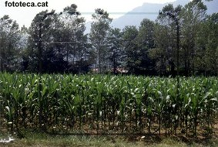  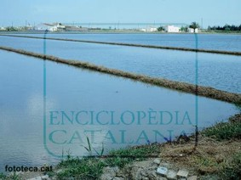  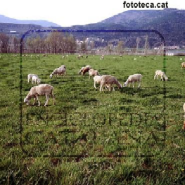  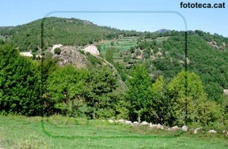  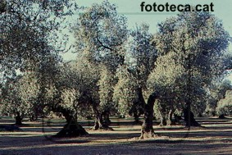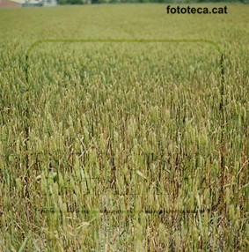
Prat natural:

Situat a les parts més altes de Catalunya i destinat a la pastura del bestiar.

Camp de cereals:
El conreu de cereals ocupa un 42% de la superfície cultivada. El paisatge sol està format per camps oberts. Les comarques on domina aquest tipus de conreu són: la Noguera, la Segarra, l’Urgell i el Segrià.
Vinya:
Es troba per tot arreu de la Catalunya seca, encara que hi ha unes comarques on domina el paisatge: Penedés, Priorat...
Forma grans extensions de monocultiu, que varia molt segons les estacions.
Camp d’oliveres:
Els trobem, sobretot a les comarques del sud: Baix Camp, Terra Alta, Ribera d’Ebre etc...
Ocupa aproximadament un 13% de superfície cultivada.
Camp de farratges:
Hi destaca sobretot el blat de moro. Aguanta poc el fred i ocupa aproximadament unes 36. 385 ha.

4. Llegeix aquesta notícia sobre algunes de les conseqüències que tindrà per a Catalunya el canvi climàtic, i respon les preguntes.

NOTÍCIA: Cap a una Catalunya de secà
http://www.elpuntavui.cat/noticia/article/2-societat/5-societat/594007-cap-a-una-catalunya-de-seca.html

- En quina previsió coincideixen totes les projeccions climàtiques de futur en relació a Catalunya ?

- Durant aquest segle, quina serà la tendència pel que fa a les diferències meteorològiques entre la Catalunya seca i la humida ? Per què ?

- Resumeix quins seran els principals canvis, segons Escat, que es produiran a les diferents zones de Catalunya.

- Quan ha augmentat la temperatura a Catalunya, des del 1950, segons l’IMSC (nternational Meetings on Statistical Climatology )?

- Des de quan no s’havien produït temperatures similars ?

- Quins efectes es preveu que tindrà per a la vegetació aquesta tendència a l’escalfament i la pèrdua d’humitat ?

- Quines conseqüències tindrà pel que fa adies de neu en cota 1500 ? Quins conreus podrien retornar al Pirineu ?

